УДК 519.86
ЕКОНОМІКО-МАТЕМАТИЧНА МОДЕЛЬ МІНІМІЗАЦІЇ ВТРАТ ЕНЕРГОРЕСУРСІВ В ТЕПЛОВИХ МЕРЕЖАХ
Щербініна С.А., Климко О.Г., Сердюк К.І.
Полтавський національний технічний університет ім. Ю. Кондратюка.

Анотація. У статті розроблено економіко-математичні моделі залежності обсягу теплової енергії поданої в мережу та обсягу реалізованої теплової енергії від факторів впливу на прикладі ОКВПТГ «Миргородтеплоенерго». Побудовано оптимізаційну модель мінімізації втрат енергоресурсів в теплових мережах.
Ключові слова: втрати енергоресурсів в теплових мережах, коефіцієнт кореляції, економіко-математична модель, оптимізаційна модель.

Постановка проблеми. Сьогодні в Україні споживання теплової енергії в житловому фонді міст майже вдвічі вище, ніж у Європі, що зумовлено значною зношеністю теплових мереж. Проблемою також є збільшення обсягів енергоресурсів у системах теплопостачання різних галузей, ціни на які постійно зростають. При цьому Україна задовольняє свої потреби в енергоспоживанні лише на 53 % та імпортує 75 % необхідного обсягу природного газу, 85 % сирої нафти та нафтопродуктів [1]. Така структура паливно-енергетичних ресурсів не є економічно ефективною. Це породжує залежність України від країн-експортерів нафти та газу та є загрозою для її енергетичної та національної безпеки. Тому проблема економічної оцінки рівня споживання теплової енергії із використанням економіко-математичного моделювання є актуальною, оскільки результати будуть спрямовані на мінімізацію втрат енергоресурсів в теплових мережах.
Аналіз останніх досліджень і публікації. Вивченню проблем ефективного та раціонального використання енергоресурсів у теплових мережах присвячено багато праць вітчизняних вчених. Питання моделювання систем енергопостачання з метою економії енергоресурсів та поліпшення якості і надійності теплопостачання розглядали Артамонов Є.Б. [2], Ганжа А.Н., Марченко Н.А., Подкопай В.Н. [3,4]. Можливості підвищення ефективності рішень щодо управління теплозабезпеченням об’єктів соціально-бюджетної сфери шляхом розроблення моделей, інформаційної технології та системи підтримки прийняття управлінських рішень в умовах невизначеності досліджувала Парфененко Ю.В. [5]. Принцип вибору енергозберігаючих заходів за економічним критерієм з врахуванням особливостей їх інвестування, а також визначення економічної ефективності цих заходів вивчав Джеджула В.В. [6]. Методику розроблення системи показників оцінки енергетичної ефективності енергозберігаючих заходів на місцевому рівні запропонував Трач О.Ю. [7]. Проблеми енергоефективності у житлово-комунальному господарстві України досліджував Волков В.П. [8].
Виділення не вирішених раніше частин загальної проблеми. Проте відкритим залишається питання оптимізації втрат енергоресурсів в теплових мережах, в тому числі із застосуванням економіко-математичних методів. Дана робота присвячена розробленню оптимізаційної моделі мінімізації втрат енергоресурсів в теплових мережах на основі економіко-математичних моделей залежності обсягу теплової енергії поданої в мережу та обсягу реалізованої теплової енергії від факторів впливу.
Мета статті. Дослідження статистичних даних дає можливість стверджувати, що для наукового розроблення теоретичних засад ефективного використання енергоресурсів в теплових мережах, подальшого вдосконалення прикладних засад доцільно сформувати економіко-математичну модель мінімізації втрат енергоресурсів у теплових мережах.
Виклад основного матеріалу. Низька енергоефективність функціонування підприємств теплопостачання пояснюється більшою мірою технічними факторами: станом генеруючого обладнання та характеристиками експлуатаційних режимів, великими втратами енергії при її передачі та розподілі тепловими мережами (нормативні втрати на транспортування теплової енергії в мережах не мають перевищувати 13%, хоча фактичні можуть сягати 30% і вище). До економічних проблем підприємств теплопостачання відносять також недостатні якість та повноту обліку, вплив децентралізації систем теплопостачання на економічні показники централізованих систем, аварійність теплових мереж та витратний механізм ціноутворення, який не стимулює до економії енергоресурсів у процесах генерації та транспортування теплової енергії і не забезпечує розширене відтворення основних фондів підприємств теплопостачання (теплогенеруючого обладнання та теплових мереж) [9].
Прикладну частину дослідження виконано на статистичних матеріалах ОКВПТГ «Миргородтеплоенерго» за період 2003 – 2017 рр., рис. 1.

Рис. 1. Динаміка поданої та реалізованої енергії в тепломережах ОКВПТГ «Миргородтеплоенерго» за 2003-2017 рр.
Втрати в теплових мережах за досліджуваний період збільшилися від 5% до 20%, незважаючи на загальну тенденцію зменшення теплопостачання. Отже, питання мінімізації втрат енергоресурсів в теплових мережах є актуальним для ОКВПТГ «Миргородтеплоенерго».
За результативні признаки обрано Y₁ – обсяг теплової енергії поданої в мережу, тис. Гкал, та Y₂ – обсяг реалізованої теплової енергії, тис. Гкал. За допомогою коефіцієнта кореляції визначено фактори, що мають тісний зв’язок з результативними признаками, табл. 1.

Таблиця 1
Фактори впливу на результативні признаки
Фактор | Характеристика | Одиниці виміру | R
X₁ | спожитий газ, даний показник показує значення необхідної кількості палива для вироблення та подачі тепла в мережу | м³ | 0,96
X₂ | власні потреби підприємства | тис. Гкал | 0,44
X₃ | розмір опалювальної площі | м² | -0,61
X₄ | навантаження на опалення | ккал/год | -0,99
X₅ | втрати в мережах | % | -0,88

Для побудови та реалізації економетричних моделей використано пакет прикладної програми STATISTICA 8.0 – це універсальна інтегрована система, призначена для статистичного аналізу та обробки даних [10].
Визначено залежність Y₁ (обсяг теплової енергії поданої в мережу, тис. Гкал) від факторів впливу, формула (1).
(1)
Розв’язком (1) є наступне рівняння множинної лінійної регресії:
(2)
Результати оцінювання параметрів рівняння (2) наведено на рис. 2
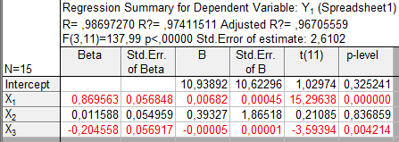
Рис. 2. Підсумкова статистика для рівняння (2)
Одним з основних показників щільності кореляційного зв’язку показника Y з факторами X_{i} (i=1,m), а також показника ступеня близькості математичної форми зв’язку до вибіркових даних є коефіцієнт множинної кореляції. Коефіцієнт кореляції змінюється в межах від -1 до 1, причому: якщо R > 0, то між випадковими величинами X і Y існує пряма залежність, якщо R < 0, то між цими випадковими величинами існує обернена залежність. Для розробленої моделі Multiple R (коефіцієнт множинної кореляції)= 0,987, що свідчить про тісний зв’язок Y₁ з факторами Х₁ Х₂ Х₃, а також близькість обраної математичної моделі до вибіркових даних.
Відношення суми квадратів центрованих теоретичних значень показника до суми квадратів центрованих вибіркових значень показника називається вибірковим коефіцієнтом множинної детермінації. Чим ближче вибіркові (експериментальні) значення наближаються до лінії регресії, тим ближче коефіцієнт вибіркової множинної детермінації наближається до 1. В нашому випадку R-square = R² (коефіцієнт детермінації) = 0,974 та Adjusted R² (скоректований коефіцієнт детермінації) = 0,967, що свідчить про якість опису існуючої залежності.
Суттєвість впливу факторів на показник можна визначити з використанням F-статистики. За критерієм Фішера F(3,11) = 137,99, що значно перевищує критичне табличне значення і свідчить про значимість зв’язку. За t-тестом Стьюдента отримані оцінки коефіцієнтів є статистично значимими. Міра розсіювання значень, що спостерігаються відносно регресійної прямої, тобто стандартна похибка оцінки, дорівнює 2,61. Цю величину надалі можна використовувати для побудови границь прогнозу поданого тепла в мережу в Миргородському районі. На таку величину збільшується прогнозне значення при оптимістичному прогнозі й відповідно зменшується при песимістичному прогнозі.
Однією з умов коректного застосування регресійного аналізу є відповідність закону розподілу залишків нормальному закону. Припущення про нормальність залишків може бути перевірене за допомогою Normal probability plot – нормальних імовірнісних графіків. Стандартний нормальний імовірнісний графік будується таким чином. Спочатку відбувається впорядкування відхилень від відповідних середніх (залишків). По цих рангах обчислюються стандартизовані значення нормального розподілу і відкладаються на осі Y. Якщо спостережувані значення (відкладені по осі Х) нормально розподілені, то значення потраплять на пряму лінію. Якщо розподіл відмінний від нормального, то на графіку спостерігатиметься сильне відхилення від прямої. На рис. 3 представлена залежність передбачених за допомогою моделі (2) залишків і фактичних залишків. Подивившись на графік можна зазначити, що залишки мають приблизно рівну варіацію по всьому ряду і немає очевидного тренду або зрушення в них.
Отже, отримана математична модель адекватна експериментальним даним та демонструє залежність обсягу поданої теплової енергії в мережу від обсягу спожитого газу, власних потреб підприємства, величини опалювальної площі.
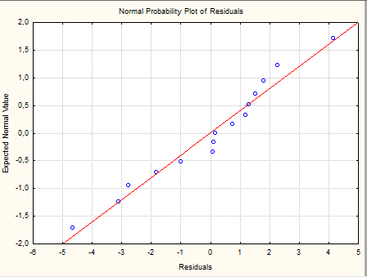
Рис. 3. Залежність залишків передбачених за допомогою моделі (2)
Рівняння регресії можна використовувати для прогнозу значень результативної ознаки. Припущено, що Х₁ = 12 170 м³, Х₂ = 1,6 тис. Гкал, Х₃ = 402 000 м², тоді Y₁ = 74,38 тис. Гкал. Результати прогнозу наведено на рис.4.
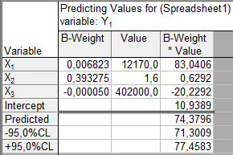
Рис. 4. Результати прогнозу за рівнянням (2)
У таблиці вказано передбачений (predicted) обсяг поданої теплової енергії в мережу – 74,38 тис. Гкал з 95-відсотковим довірчим інтервалом (71,3; 77,46).
Наступним кроком, визначено залежність Y₂ (обсяг реалізованої теплової енергії, тис. Гкал) від факторів впливу, формула (3).
, (3)
Розв’язком (3) є наступне рівняння множинної лінійної регресії:
(4)
Результати оцінювання параметрів рівняння (4) наведено на рис. 2
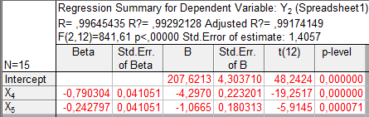
Рис. 5. Підсумкова статистика для рівняння (4)
Оскільки коефіцієнт множинної кореляції R = 0,996 близький до одиниці, то між обсягом реалізованої теплової енергії і факторними ознаками існує щільний множинний зв’язок. Одержана множинна лінійна регресія є значимою за критерієм Фішера F(2,12) = 848,61. Аналіз коефіцієнтів Стьюдента дозволяє зробити висновок, що отримані оцінки коефіцієнтів є статистично значимими. Стандартна похибка оцінки дорівнює 1,4.
На рис. 6 представлена залежність передбачених за допомогою моделі (4) залишків і фактичних залишків.
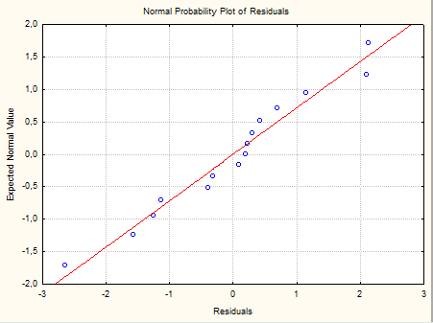
Рис. 6. Залежність залишків передбачених за допомогою моделі (4)

Знайдено прогнозне значення результативної ознаки. Припущено, що Х₄ = 30 ккал/год, Х₅ = 19%, тоді Y₂= 58,45 тис. Гкал.. Результати прогнозу наведено на рис. 7.
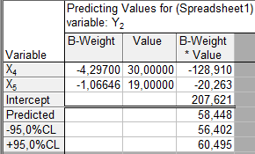
Рис. 7. Результати прогнозу за рівнянням (4)
У таблиці вказано передбачений (predicted) обсяг реалізації теплової енергії – 58,45 тис. Гкал. з 95-відсотковим довірчим інтервалом (56,4; 60,5).
Для отримання мінімальних втрат в теплових мережах необхідно в першу чергу дотримуватися відповідних норм. Норми споживання – кількісні показники споживання житлово-комунальних послуг, затверджені згідно із законодавством відповідними органами виконавчої влади та органами місцевого самоврядування.
За результатами проведеного дослідження, побудовано оптимізаційну модель мінімізації втрат енергоресурсів в теплових мережах:
(5)
при таких обмеженнях:
- X₁=X₁*, де X₁*=Y₁*166,3 (кількість тепла поданого в мережу збільшено з урахуванням питомої норми витрат палива на 1 Гкал);
- X₂ ≤ X₂*, де X₂*=Y₁*0,022 (кількість теплоти поданої в мережу на власні потреби не може бути більшою 2,2% за визначеними нормами потреб);
- Y₃=Y₃*, де Y₃* = Y₁*X₅ (загальні втрати в мережах Y₃ повинні відповідати нормам втрат в теплових мережах);
- X₅=11,5 (середньорічні норми витрати в теплових мережах повинні відповідати значенню 11,5%);
- 319 483,65 ≤ Х₃ ≤ 498 587,54 (величина опалювальної площі знаходиться в межах мінімального та максимального значення);
- X₄ ≤ 30,5 (навантаження на опалення повинно бути меншим максимального значення навантаження за попередній рік).
Для вирішення поставленої задачі застосовано табличний процесор Microsoft Excel. При цьому в якості інструменту для вирішення задачі обрано надбудову «Пошук рішення» (рис. 8).
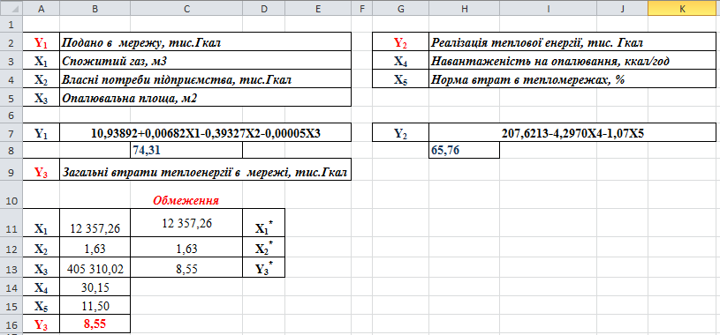
Рис. 8. Результати оптимізації
За отриманими результатами, якщо підприємство використовує паливо у кількості 12 357,26 м³, на власні потреби відведено 1,63 тис. Гкал. Опалювальна площа 405 310,02 м², при навантаженості на опалення 30,15 ккал/год та нормі втрат в мережах 11,50 %, ОКВПТГ «Миргородтеплоенерго» отримає мінімальні втрати 8,55 тис. Гкал.
Y₃ = Y₁-Y₂ = (10,93892+0,00682∙12357,26 – 0,39327∙1,63 – 0,00005∙405310,02) – (207,6213- 4,2970∙30,15 - 1,0665∙11,50) = 8,55 тис. Гкал.
Прогнозне значення втрат теплової енергії в мережах, визначено, як різницю між прогнозами кількості поданого та реалізованого тепла. За прогнозними значеннями втрати в мережах складають 21%, що не відповідає середньорічним нормам втрат тепла в мережах.
На рисунку 9 представлена гістограма втрат в теплових мережах, обсяг поданої теплової енергії та її реалізація, за прогнозним значенням та за розрахованою оптимізаційною моделлю.

Рис. 9. Результати прогнозування та оптимізації
Для досягнення мінімального рівня втрат в теплових мережах відповідно до встановлених норм, підприємству необхідно залучати інвестиційні програми по енергозбереженню.
Основні заходи, щодо енергозбереження в системах теплопостачання: поступова заміна центральних теплових пунктів на індивідуальні в блок-модульному виконанні; зниження тепловтрат в інженерних мережах шляхом поступового переходу на сучасні трубопроводи, зокрема й на теплові мережі з пінополіуретановою ізоляцією; оптимізація режимів роботи мереж теплопостачання через впровадження систем автоматизованого керування і регульованого приводу насосних агрегатів; реконструкцію теплових пунктів із застосуванням ефективного тепломеханічного устаткування; оптимізація процесів горіння в топках котелень і впровадження оптимальних графіків регулювання з використанням засобів автоматики і контролю; перерозподіл теплових навантажень шляхом кільцювання теплових мереж [1].
Висновки і пропозиції. Побудована оптимізаційна модель мінімізації енергоресурсів в теплових мережах як найкраще відображає тенденцію між моделлю «як є» і моделлю «як повинно бути». При зниженні втрат енергоресурсів в теплових мережах, підприємство матиме можливість виробляти менший обсяг теплової енергії для забезпечення населення теплом, що в свою чергу знизить витрати на виробництво та транспортування теплової енергії та забезпечить надання населенню якісних послуг. Наведену методику дослідження можна застосовувати для визначення показників енергоефективності на регіональному рівні.

Література:
- Оптимізація систем теплопостачання із використанням економіко-математичного моделювання: монографія / за заг. ред. О.М. Гаврися – Х.: НТУ «ХПІ», 2015. – 209 с.
- Артамонов Є.Б. Підхід до моделювання систем теплопостачання через аналіз причин виникнення втрат теплової енергії і теплоносія в системі / Є.Б.Артамонов // Наукові записки українського науково-дослідного інституту зв’язку. Науково-виробничий збірник. – К.: Український НДІ зв’язку, 2013. – № 1 (25). – С. 83-88.
- Обґрунтування варіантів реконструкції системи теплопостачання житлового масиву з використанням математичного моделювання теплових втрат при транспортуванні теплоносія / А.Н.Ганжа, Н.А.Марченко, В.Н.Подкопай // Вісник Національного технічного університету «ХПІ». Збірник наукових праць. Серія: Енергетичні та теплотехнічні процеси й устаткування. – Х.: НТУ «ХПІ», 2013. – № 13 (987). – С. 104-109.
- Математическое моделирование и идентификация фактических тепловых потерь через поврежденную изоляцию трубопроводов теплотрасс / В.Н.Подкопай, А.Н.Ганжа, Н.А.Марченко // Вісник Національного технічного університету «ХПІ». Збірник наукових праць. Серія: Енергетичні та теплотехнічні процеси й устаткування. – Х.: НТУ «ХПІ», 2014. – № 12 (1055). – С. 83-89.
- Парфененко Ю. В. Моделі та інформаційна технологія підтримки прийняття рішень при управлінні теплозабезпеченням об’єктів соціально-бюджетної сфери. − Рукопис. Дисертація на здобуття наукового ступеня кандидата технічних наук за спеціальністю 05.13.06 − інформаційні технології. − Харківський національний університет міського господарства імені О.М.Бекетова, Харків, 2016. – 167 с. [Електронний ресурс] – Режим доступу: http://radapm.kname.edu.ua/images/Disser/Parfenenko_d.pdf
- Джеджула В.В. Організаційно-економічний механізм енергозбереження промислових підприємств. Рукопис. Дисертація на здобуття наукового ступеня доктора економічних наук за спеціальністю 08.00.04 − економіка та управління підприємствами (за видами економічної діяльності). − Хмельницький національний університет, Хмельницький, 2014. − 419 с. [Електронний ресурс] – Режим доступу: http://www.khnu.km.ua/root/res/2-21-4-10.pdf
- Трач О.Ю. Енергозбереження як запорука сталого розвитку міст // Економіка України: фінансово-економічні проблеми інноваційного розвитку: колективна монографія / під ред. В.Ф. Беседіна, А.С. Музиченко. – К.: НДЕІ, 2012. – 478 с.
- Волков В.П. Проблеми енергозбереження в житловому фонді / В.П. Волков // Економічний вісник університету. – 2013. – Вип. 20(1). – С. 83-90.
- Братковська К.О. Щодо енергетичної моделі сталого споживання теплової енергії [Електронний ресурс] – Режим доступу: http://www.economy.nayka.com.ua/?op=1&z=4592
- Халафян, А. А. STATISTICA 6. Статистический анализ данных: учебник. – 3-е изд. – М.: ООО «Бином-Пресс», 2007. – 512 с.

Щербинина С.А., Климко Е.Г., Сердюк К.И. Экономико-математическая модель минимизации потерь энергоресурсов в тепловых сетях
Аннотация. В статье разработано экономико-математические модели зависимости объёма тепловой энергии поданной в сеть и объёма реализованной тепловой энергии от факторов влияния на примере ОКППТХ «Миргородтеплоэнерго». Построено оптимизационную модель минимизации потерь энергоресурсов в тепловых сетях.
Ключевые слова: потери энергоресурсов в тепловых сетях, коэффициент корреляции, экономико-математическая модель, оптимизационная модель.

Shcherbinina S., Klymko O., Serdyuk K. Economic-mathematical model of minimization of energy resources losses in heat networks
Summary. In the article economical-mathematical models of the dependence of the amount of heat energy supplied to the network and the volume of heat energy sold on the factors of influence on the example of RMHPE "Mirgorodteploenergo" are developed. An optimization model for minimizing energy losses in thermal networks is constructed.
Keywords: energy resources losses in thermal networks, correlation coefficient, economic-mathematical model, optimization model.

